**Principio de momentos o teorema de Varignon**

En la figura de la ventana izquierda, observamos tres fuerzas concurrentes al punto A (puedes rotar la imagen con clic sostenido).

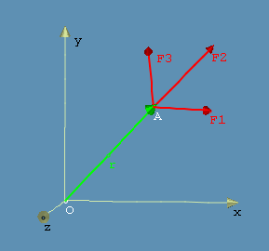:

Si calculáramos el momento con respecto al punto O, tendríamos que hallar la resultante de fuerzas, de tal forma que:

$$Mo=\vec{r} x (\vec{F1}+ \vec{F2}+ \vec{F3})$$

Sin embargo, es posible emplear la propiedad distributiva del producto vectorial, de tal forma que:

$Mo=\vec{r} x \left(\vec{F1}+ \vec{F2}+ \vec{F3}\right)= \vec{r} x \vec{F1}+\vec{r} x \vec{F2}+\vec{r} x \vec{F3}$.

Esta propiedad fue descubierta por el matemático francés Pierre Varignon. Como se observa, podemos emplear las componentes rectangulares (ver escena anterior), para calcular el momento.

**Teorema de Varignon en el plano**

Si usamos la expresión deducida en la escena anterior, para el plano, obtendríamos: $Mz= Σ(xFy-yFx)$

En la ventana de la izquierda, puedes cambiar el valor del ángulo y observar cómo cambia el momento, que para el ejemplo hemos denominado Mo. Observa que para 51° el momento es negativo, que genera un giro contrario al que hemos asumido como positivo

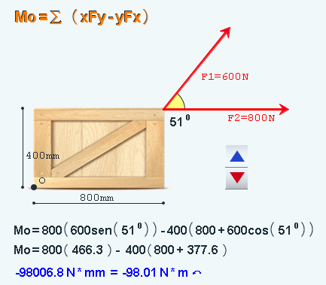

Para un ángulo de 130°, el momento es positivo.

